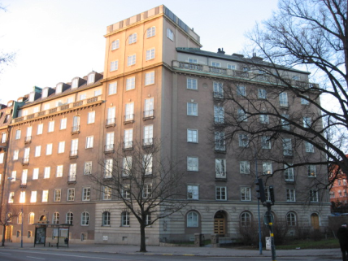

**Brf Hornblåsaren 5**

**medlemsblad**

**juni 2015**

**Ny portkod**

På måndag den 6 juli ändras portkoden till 6259. Detta för att öka säkerheten i fastigheten inför sommaren då många medlemmar är bortresta.

**Obligatorisk Ventilationskontroll (OVK)**

Huvar och roterande sugfläktar är monterade och arbetena är avslutade så när som på en lägenhet där nya kanaler måste dras efter tidigare ombyggnader.

**Frågor från årsstämman**

Vid stämman lämnade Tove Mogren föreningens styrelse då hon flyttat till annan ort. Karl Tobieson och Arne Åkersonvaldes till ordinarie ledamöter. Vid konstituerande möte därefter utsågs Jan Agesand till styrelsens ordförande, Karl Tobieson, sekreterare, Margareta Lundström, medlemskontakter, Peter Hamilton, ekonomi, Hans DeGeer hemsida, kommunikation och hyresfrågor, Erik Sundblad, fastighetsfrågor och Arne Åkerson projekt.

Frågan på stämman om underhållskostnaderna under 2014 besvaras i huvudsak av;



**Ny medlem i föreningen,**

Familjen Risberg S 67 har sålt och ny medlem i föreningen blir familjen Jansson som vi hälsar välkomna.

**Översyn av trappor i trapphus**

Förra helgen påbörjades en polering/ impregnering av våra marortrappor, resultatet i L 104 ser lovande ut

**Var lite vaksam och se er gärna för**

Sommaren är högsäsong för inbrott, se er gärna om, puffa in grannens tidning och se till att portarna går i lås. Tyvärr behövs denna uppmaning varje år, vi har haft det lugnt under det senaste året men i grannsapet så har inbrott skett under helger och även på dagtid.

**Till sist ber vi att få tillönska er en glad sommar**

Stockholm 150629

Styrelsen i Brf Hornblåsaren 5